# **飞行员协会APP 气象信息嵌入方案**

## 目的

按照与用户商定的飞行员协会APP气象信息嵌入计划，此项目将使用APP内嵌HTML5移动端网页形式展现，用户功能与航空气象服务平台的“飞行员”角色一致，提供机场天气、关注航班、天气雷达，卫星云图，自观数据、报文检索、气象通告及综合预警。

为达成上述目标，拟利用航空气象服务平台现有服务器部署HTML5网页服务展示数据，数据资源则采取数据接口的方式实现数据获取，使用现有移动端接口，在提供现有接口的基础之上，增加满足当前系统的数据接口。

本文档是对飞行员协会APP访问HTML5网页所需要的数据，对应提供的接口及进行的说明。

## 网页功能

经过与用户多次讨论，此项目网页功能参考现有航空气象（AMS）APP，并且HTML5移动端网页风格与现有飞行员协会APP保持一致，页面设计已得到用户认可。

飞行员协会APP截图：

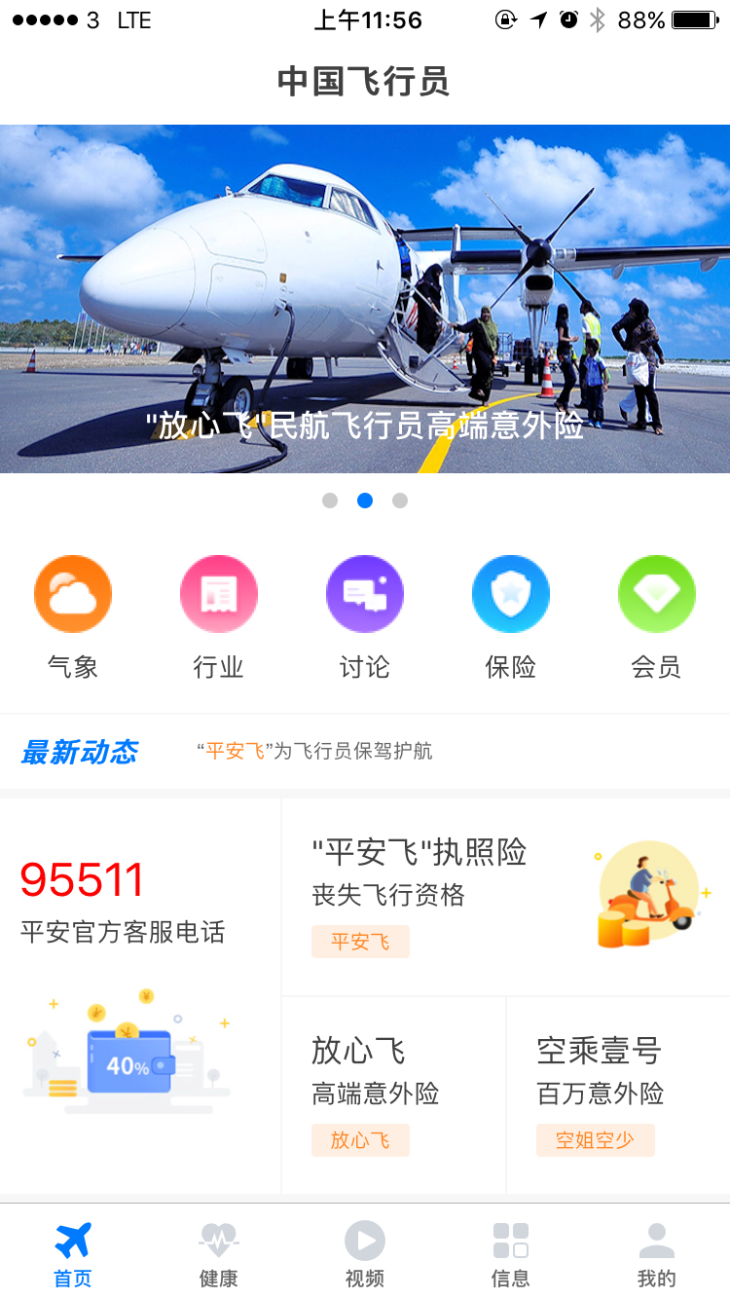

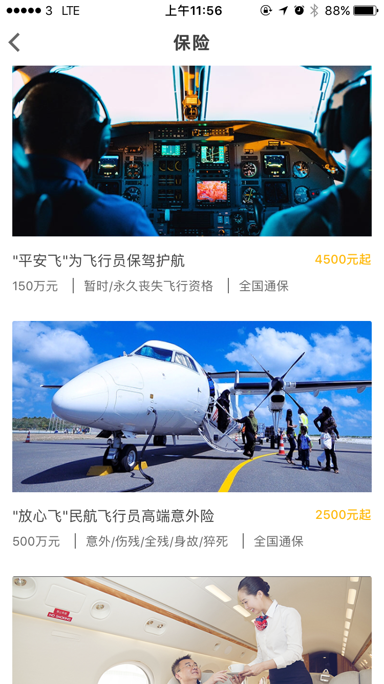

HTML5移动端网页在APP内使用内嵌浏览器展现，与上图类似，并支持横竖屏切换。

### 设计样图

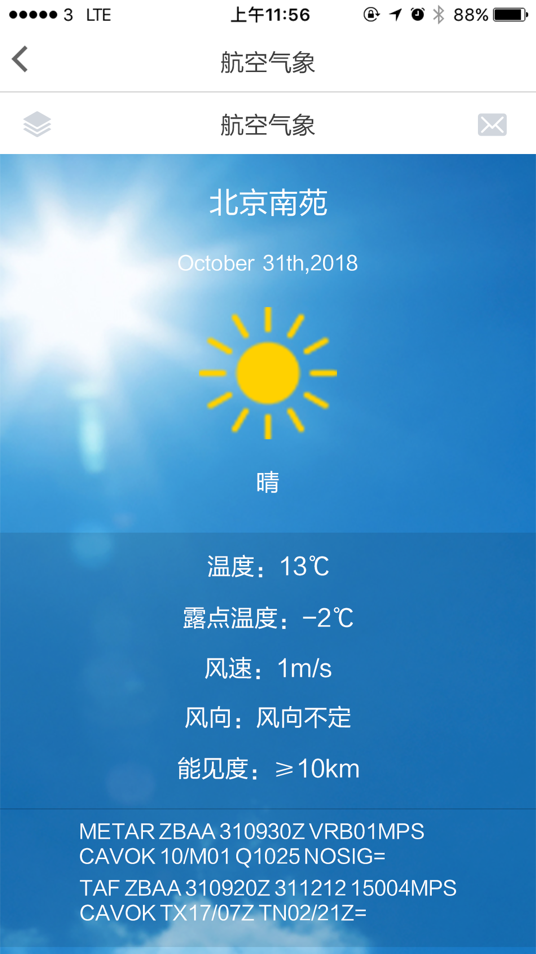

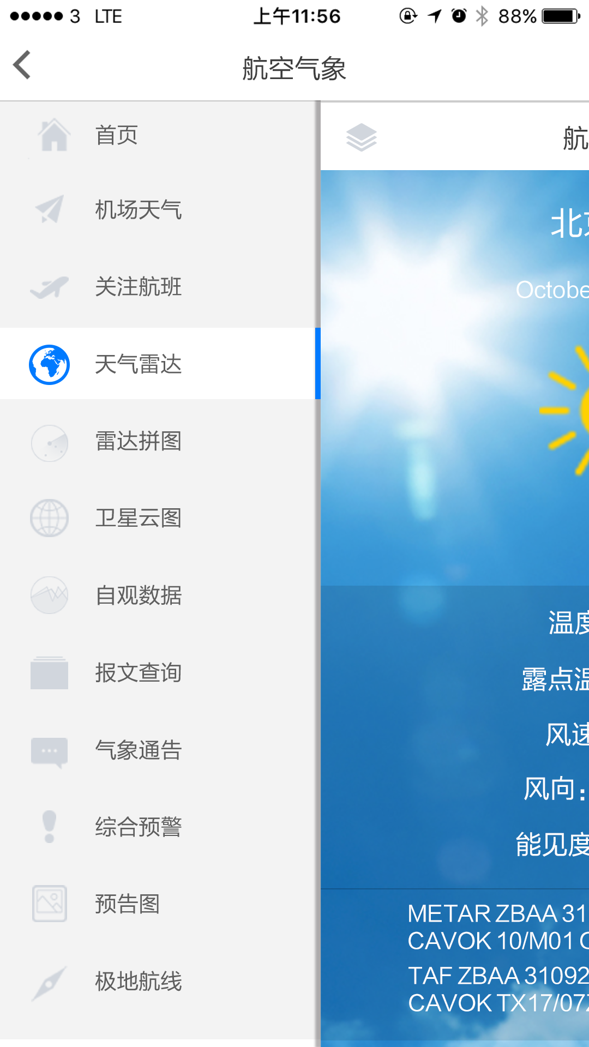

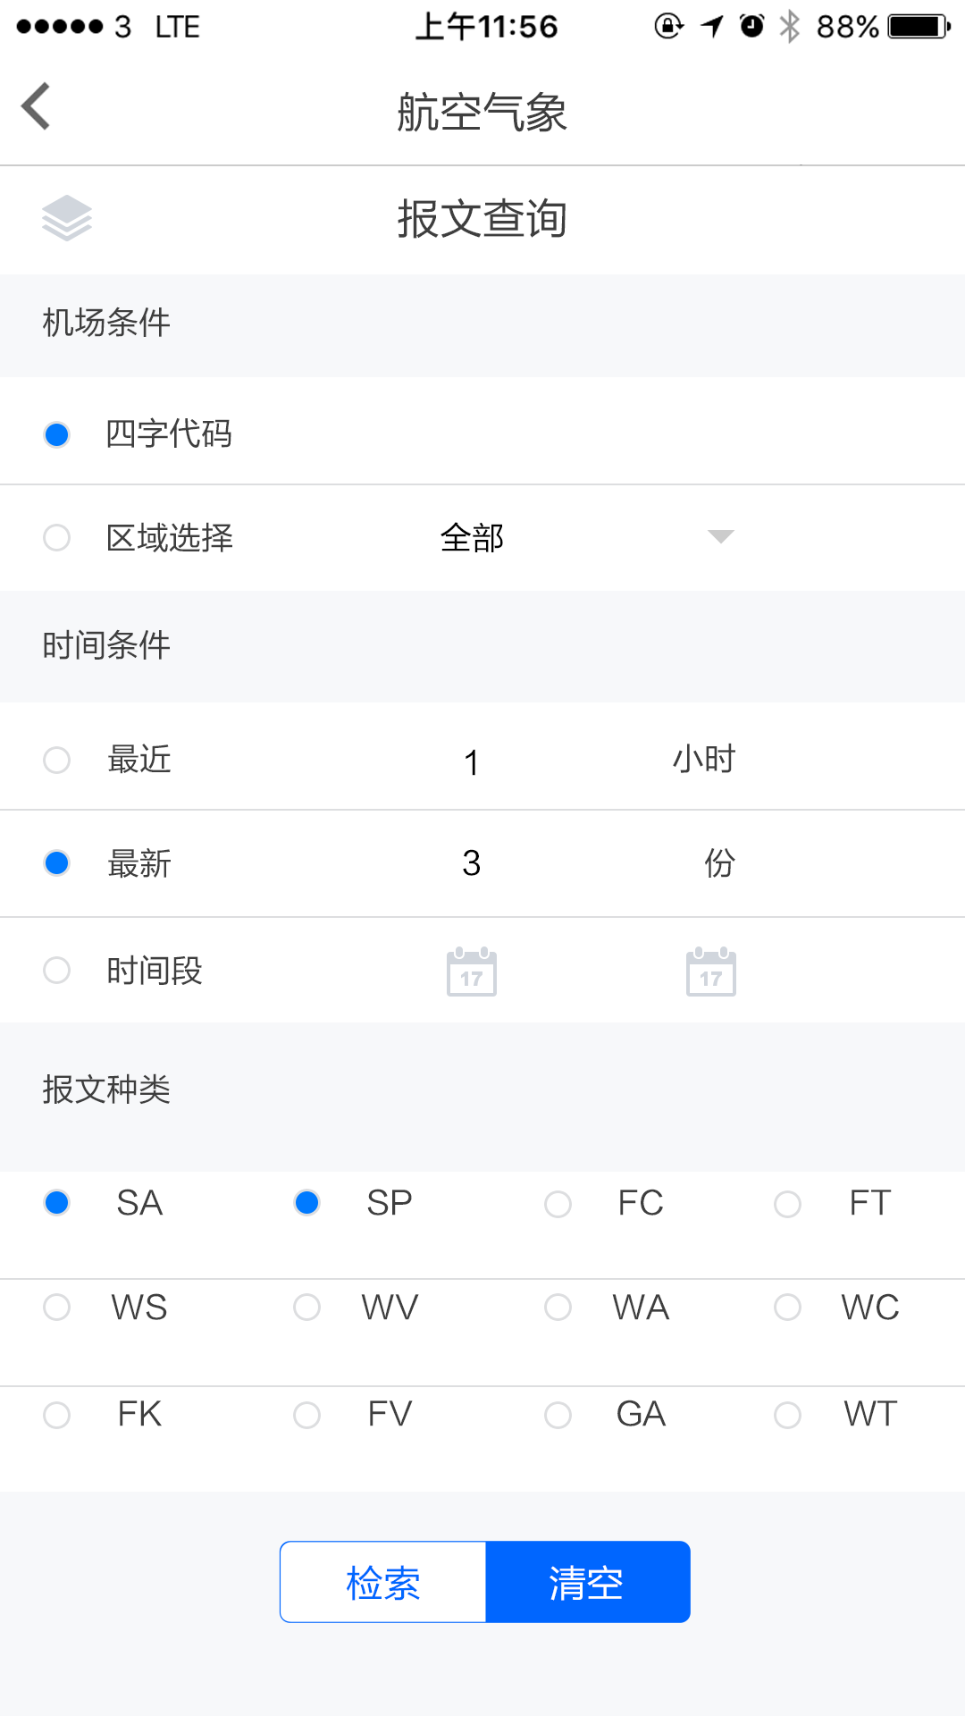

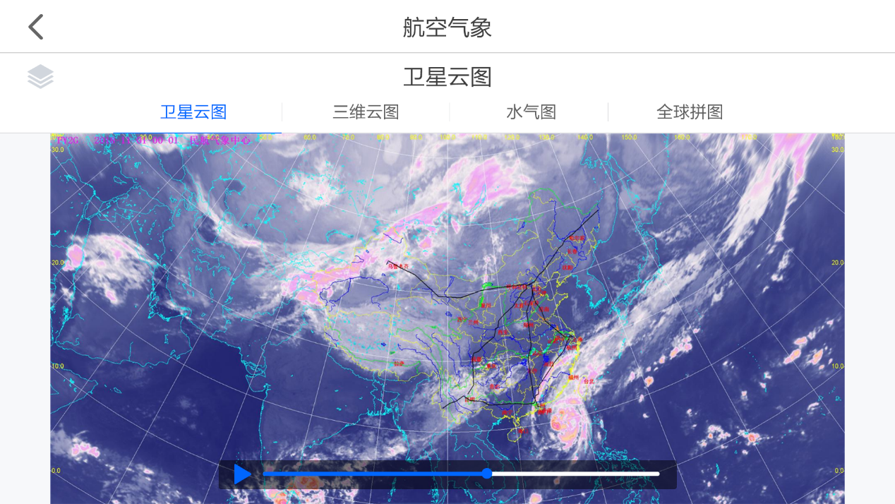

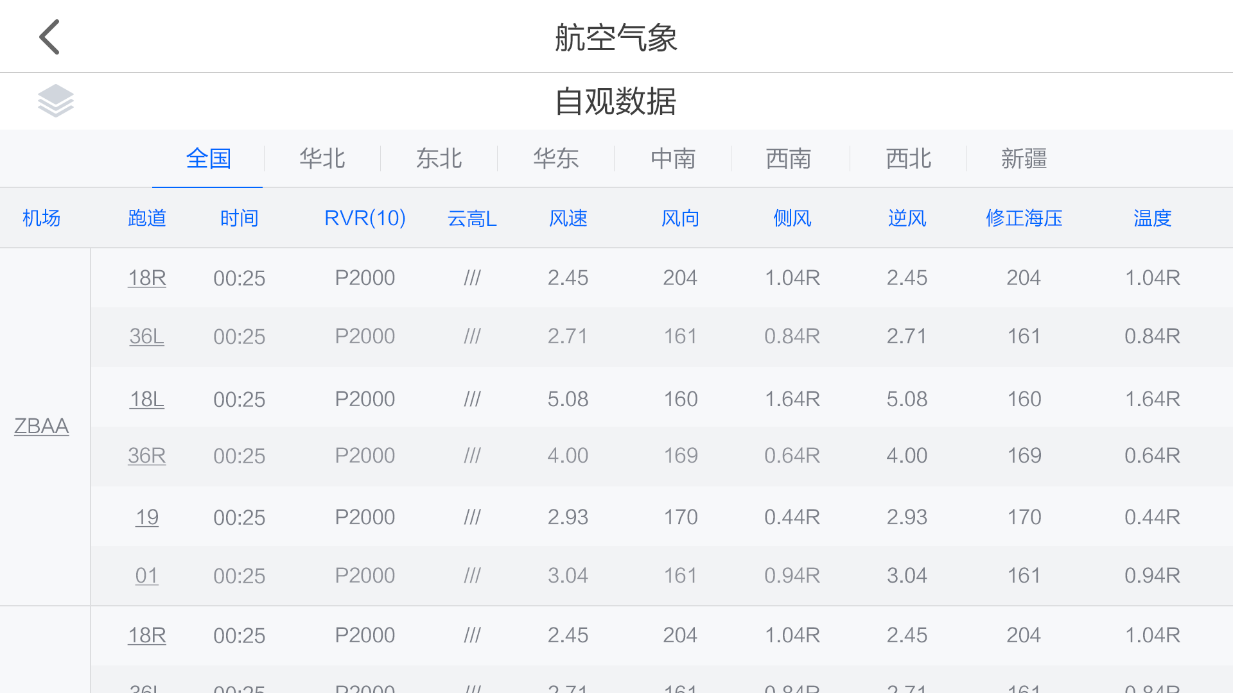

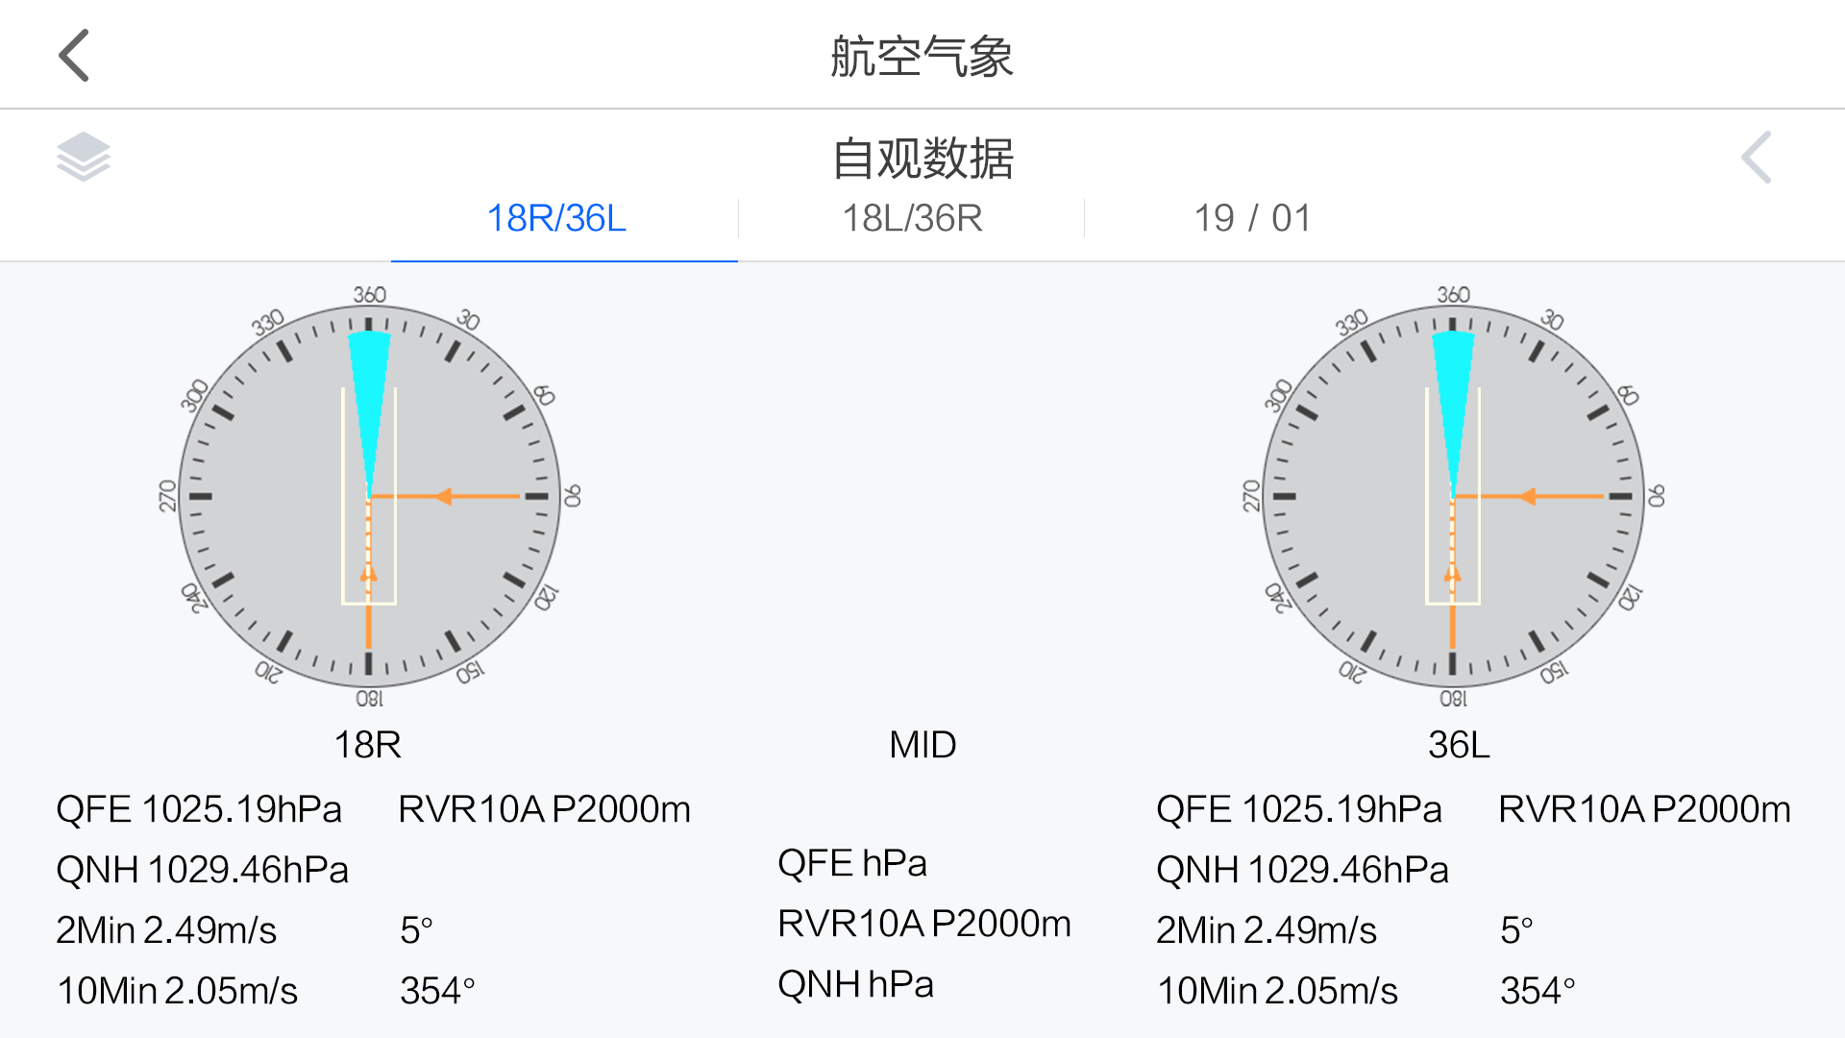

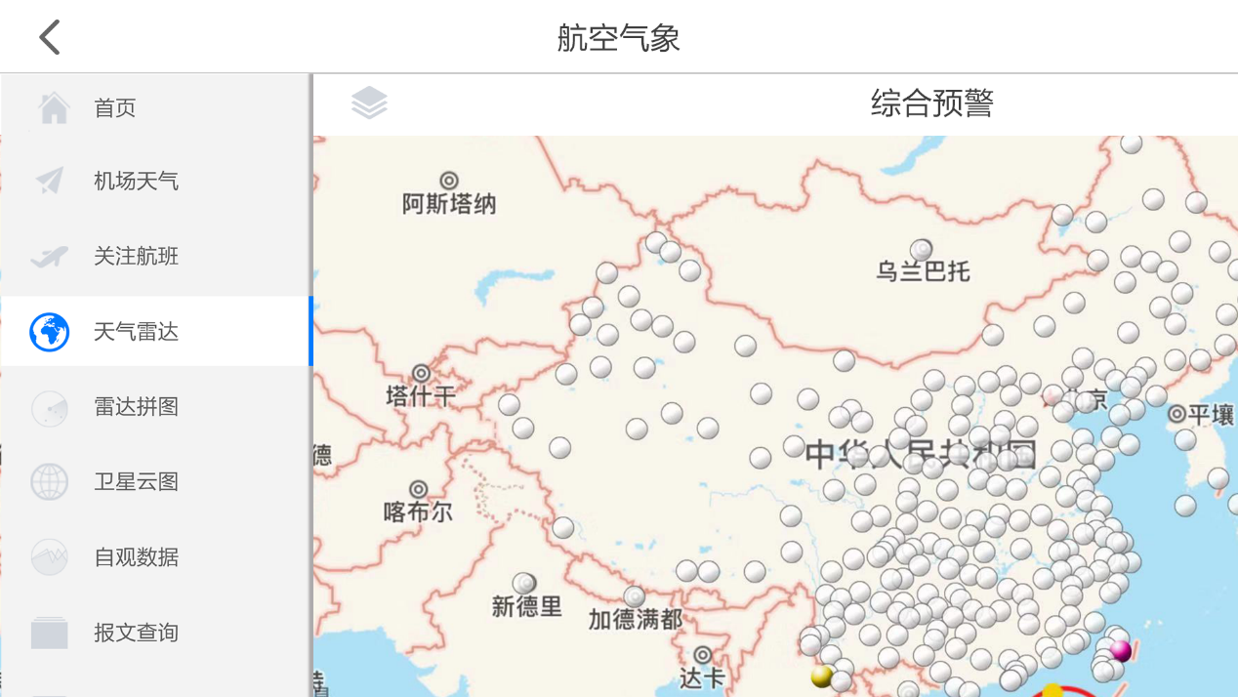

### 功能简介

1. 机场天气

功能简介：展示所有机场的天气现象。

数据来源：以机场的实况报为基础，拆解后明文翻译出天气现象。

数据格式：报文

功能展示：

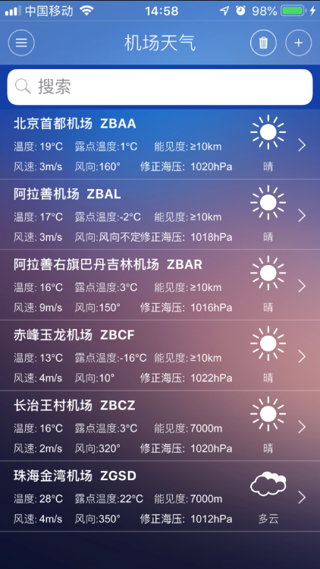

1. 关注航班

功能简介：以航班或机场为关注点，搜索关注的航班，获得航班航线机场的天气现象。

数据来源：以机场的实况报为基础，拆解后明文翻译出天气现象。

数据格式：报文

功能展示：

搜索航班

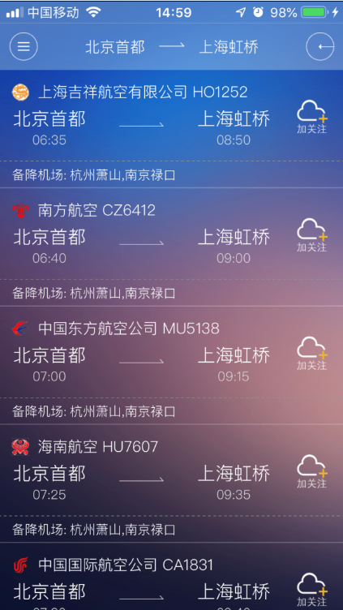

航班天气

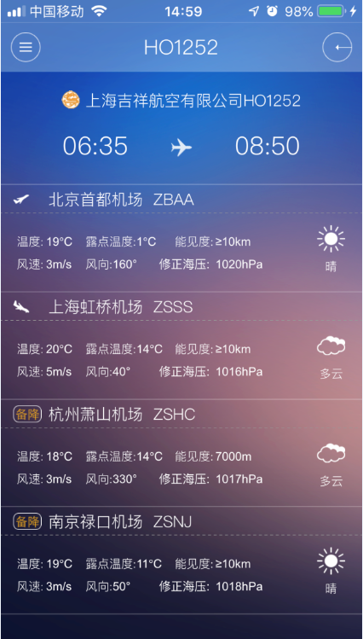

1. 天气雷达

功能简介：展示机场雷达图，可以多图播放。

数据来源：各机场的雷达图

数据格式：图片

1. 卫星云图

功能简介：展示卫星云图（分为红外、三维和水汽），可以多图播放。

数据来源：风云二号卫星云图

数据格式：图片

功能展示：

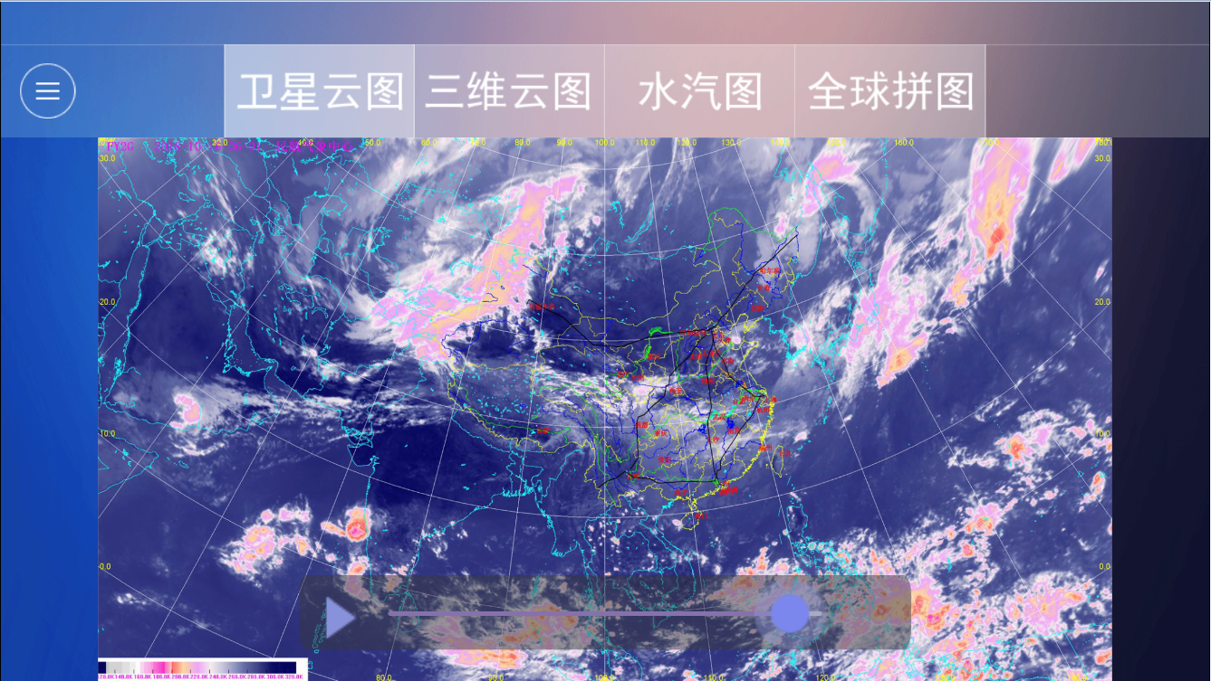

1. 自观数据

功能简介：展示各机场的跑道自观数据及单一机场单独跑道的风盘数据

数据来源：各机场自观设备数据

数据格式：数据

功能展示：

自观列表

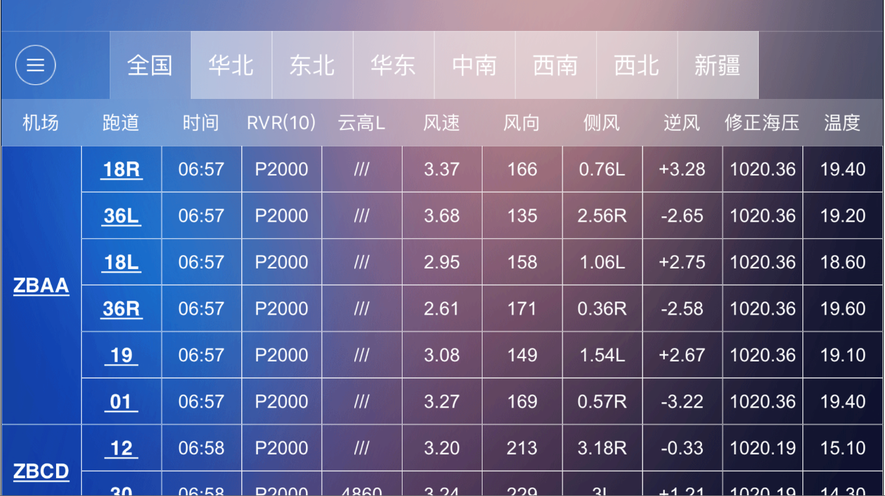

风盘

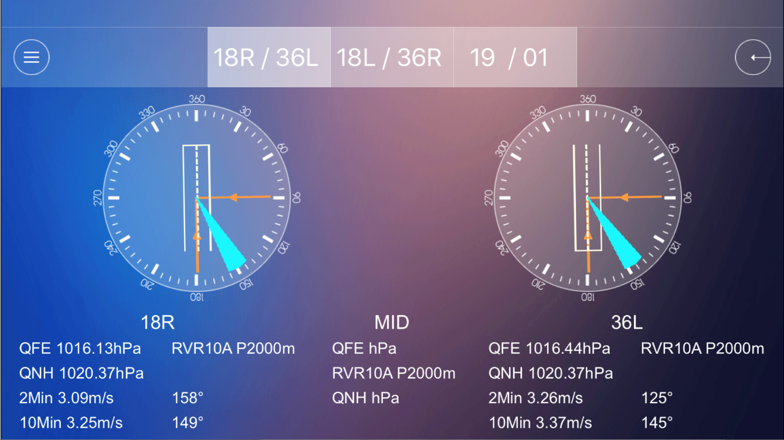

1. 报文检索

功能简介：通过搜索条件，获取报文内容。

数据来源：各种类（机场、飞行情报区、台风、火山灰）报文

数据格式：报文

功能展示：

搜索页

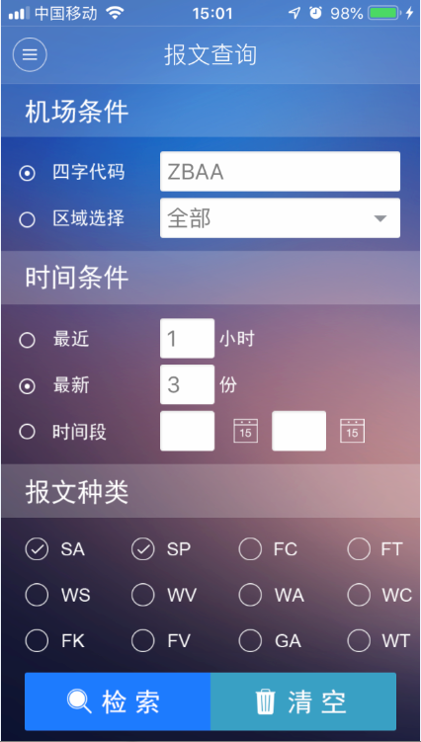

结果页

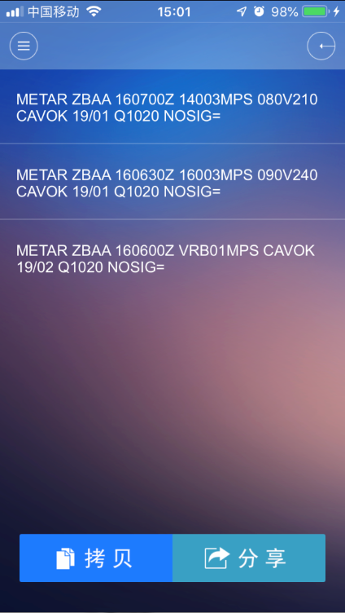

1. 气象通告

功能简介：展示气象通告简介及内容

数据来源：气象通告（机场警报、终端区重要天气预警、区域预警、通报快报、空间天气）

数据格式：数据及文件

功能展示：

气象通告列表

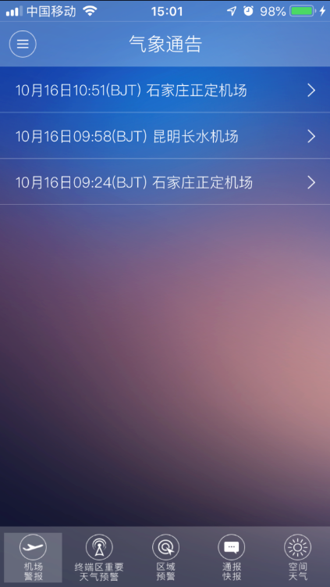

气象通告内容

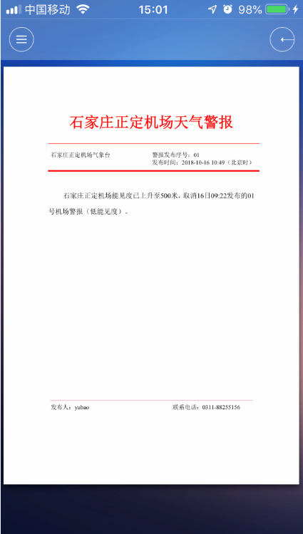

空间天气列表

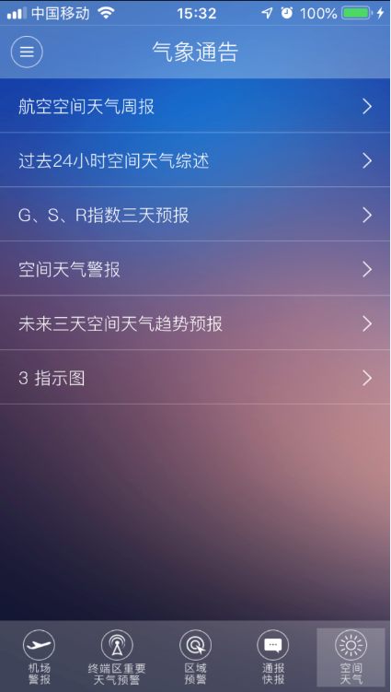

1. 综合预警

功能简介：在地图上显示各机场的告警级别，台风轨迹，火山灰影响范围。

数据来源：报文内容及报文拆解明文翻译。

数据格式：报文

功能展示：

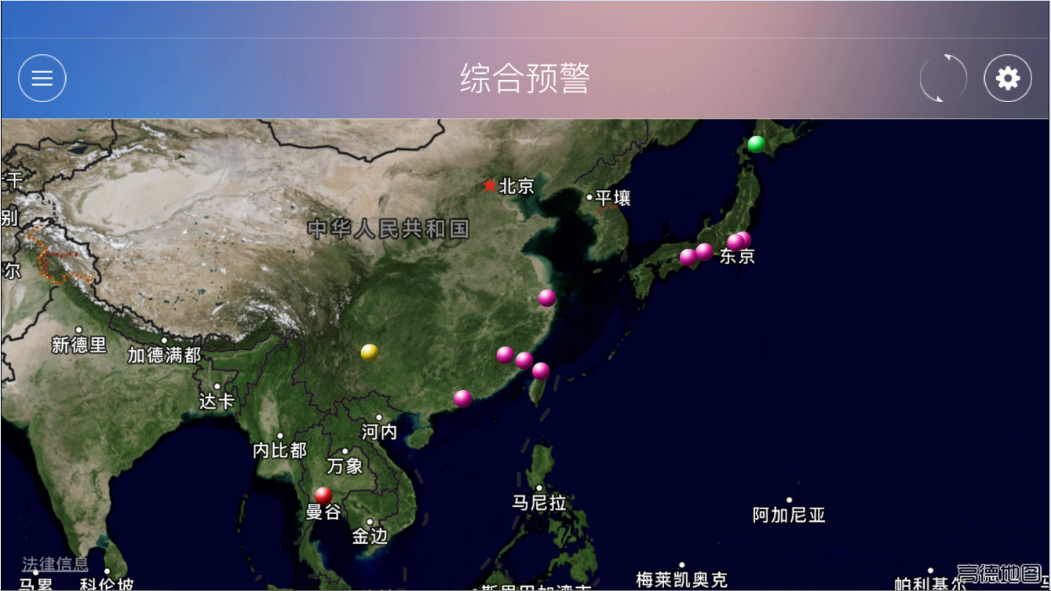

## 接口说明

现有数据接口在不影响现有移动端使用的前提下验证使用者身份后提供使用，新增接口拟定新增WebService接口进行开发。

此系统身份验证只验证用户是否通过合法方式由飞行员协会APP内接入，所有功能、数据不进行权限区分，开放给全部用户使用。但该服务接口也是航空气象服务平台对外提供服务的一部分，故使用接口时需要通过由平台统一账号管理进行访问。

此系统通过用户信息维护接口对飞行员协会APP的用户进行采集，用于在航空气象服务平台建立、维护账号。并对飞行员协会APP内接入链接进行二次认证，符合要求通过认证，否则不予通过。因此要求飞行员协会将用户信息变更及时提供，以免影响使用。

本系统根据飞行员协会提供的用户信息按照一定算法自动生成识别代码，用于每次连接的对比。

## 数据接口

1. 预计新增接口

即为配合此项目新增数据接口，目前只设计身份验证接口，之后根据用户需求酌情增设。

1. 身份验证

根据协议进行登录用户身份验证。

接口名称：VerificationLogin(Url)

返回格式：Json

传递值：url，包含用户名及加密后的token

接口说明：调用接口Url如

<http://h5.xxx.com?username=zhangsan&type=x&token=XXXX>

基于 Token 的身份验证方法

使用基于 Token 的身份验证方法，在服务端不需要存储用户的登录记录。大概的流程是这样的：

1. 客户端使用用户名跟密码请求登录
2. 服务端收到请求，去验证用户名与密码
3. 验证成功后，服务端会签发一个 Token，再把这个 Token 发送给客户端
4. 客户端收到 Token 以后可以把它存储起来，比如放在 Cookie 里或者 Local Storage 里
5. 客户端每次向服务端请求资源的时候需要带着服务端签发的 Token
6. 服务端收到请求，然后去验证客户端请求里面带着的 Token，如果验证成功，就向客户端返回请求的数据

本项目使用APP内嵌HTML5移动端网页显示，故token验证环节采用上述验证方法的第5、6步骤，定时到服务端验证token是否过期，如果过期需重新登录。

另外，在客户端访问HTML5移动端网页的时候，网页端通过读取http协议中附带、与用户约定好的userAgent信息来验证用户是否通过客户端访问。userAgent信息通过客户端代码写入，HTML5网页使用javascript读取验证，可有效防止http链接被监听、盗用。

1. 用户信息维护

接收用户发送的用户信息。

接口名称：UpdateUser(Json)

返回格式：Json

传递值：包含用户信息的Json格式字符串